Μάθημα Καλλιτεχνικών
Σωτήριος Πετρίκης
Εικαστικός

Φύλλο Εργασίας

1^{η} δραστηριότητα

Διακοσμώ τα πασχαλινά αβγά
╩
Πολλοί λαοί, για το Πάσχα και όχι μόνο, διακοσμούν αβγά με πάρα πολλούς τρόπους. Για να αντέξουν όμως στο χρόνο και να μπορούμε να τα χαρούμε για πολλά χρόνια θα πρέπει να τα αδειάσουμε από το εσωτερικό τους!
Για τη χειροτεχνία μας θα χρειαστούμε: αβγά, βελόνα ή σύρμα, σύριγγα, πινέλα, χρώματα, ανεξίτηλα μαρκαδοράκια.
Χρησιμοποιώντας τη βελόνα και κρατώντας το κάθε αβγό σταθερά, αλλά απαλά στο χέρι, τρυπάμε την κορυφή του.
Στη συνέχεια, με την ίδια βελόνα ή με ένα κομμάτι σύρμα, περνάμε πολλές φορές μέσα από την τρύπα, σαν να θέλουμε να… ανακατέψουμε το αβγό. Με αυτό τον τρόπο διαλύουμε τον κρόκο και το ασπράδι, κάνοντάς τα πιο ρευστά έτσι ώστε να μπορέσουμε να αδειάσουμε το αβγό. Ίσως χρειαστεί να κουνήσουμε μερικές φορές, καλά το αβγό και με λίγη υπομονή αυτό θα αδειάσει σιγά σιγά από την τρυπούλα που ανοίξαμε!
Εναλλακτικά, για το άδειασμα, μπορούμε να χρησιμοποιήσουμε και μια σύριγγα (χωρίς τη βελόνα) που θα προμηθευτούμε από το φαρμακείο. Στη συνέχεια ξεπλένουμε το αβγό με προσοχή!

Τώρα, είμαστε έτοιμοι να διακοσμήσουμε τα αβγά μας χρησιμοποιώντας τέμπερες, ακρυλικά χρώματα, ανεξίτηλους μαρκαδόρους και πολλά άλλα υλικά.
Στο διαδίκτυο υπάρχουν άπειρες ιδέες για τη διακόσμηση! Μπορούμε να τα κάνουμε πολύχρωμα, δίχρωμα με γεωμετρικά μοτίβα και ότι άλλο θελήσουμε!

Καλή Επιτυχία
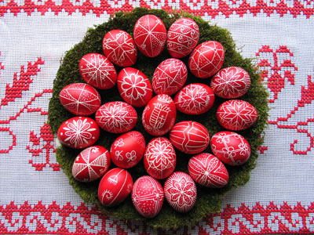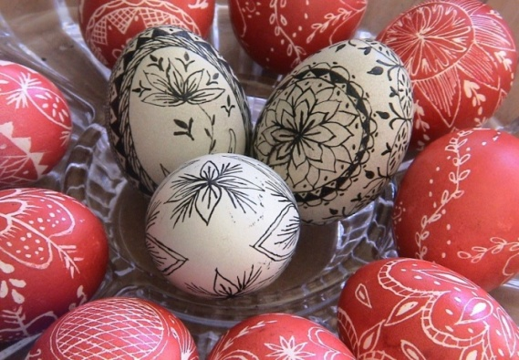

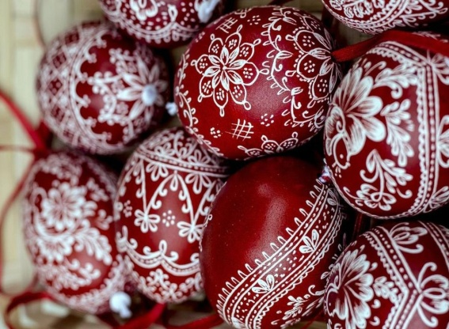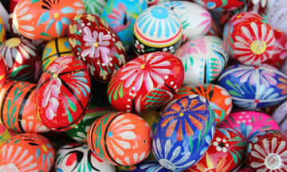

(Οι εικόνες είναι από το διαδίκτυο).

2^{η} δραστηριότητα

Φτιάχνω τον δικό μου σταυρό

«Ο Σταυρός είναι το σύμβολο της Νίκης, το σύμβολο της Θυσίας, της Αγάπης και της αιώνιας ζωής».

╩
«Ο Σταυρός, αποτελεί πηγή έμπνευσης κάθε ανιδιοτελούς πράξης και έκφρασης ευγενών αισθημάτων. Είναι το σύμβολο της ενότητας, αφού συνάπτει τα άνω με τα κάτω, όλα τα πλάτη και τα μήκη της οικουμένης. Στο σημείο του Σταυρού συντελείται η ένωση πάντων των ορατών και αοράτων», τονίζει ο αρχιμανδρίτης Αρίσταρχος Γκρέκας, δρ Θεολογίας - Ε.ΔΙ.Π στην Ανώτατη Εκκλησιαστική Ακαδημία Αθηνών.
Πηγή: iefimerida.gr - https://www.iefimerida.gr/news/407908/ti-symvolizei-o-stayros-apo-tin-palaia-diathiki-mehri-simera

Εν όψει του Πάσχα, μπορούμε να δημιουργήσουμε με πολύ απλά υλικά, έναν δικό μας Σταυρό και να τον χαρίσουμε σε κάποιο αγαπημένο μας πρόσωπο!
Τα υλικά που θα χρειαστούμε για την κατασκευή είναι τα εξής: δύο μεγάλα ξυλάκια κανέλας(Εικ.2), αστεροειδή γλυκάνισο (Εικ.4), σχοινί, χαρτόνια και χαρτιά χρωματιστά, μολύβι, ψαλίδι και κόλλα.

Τα ξύλα κανέλας τα προμηθευόμαστε από κάποιο καφεκοπτείο. Τα κόβουμε εύκολα στο μέγεθος που θέλουμε. Θα χρειαστούμε τέσσερα κομμάτια συνολικά, τα δύο πρέπει να είναι μεγαλύτερα από τα υπόλοιπα!
Στη συνέχεια τα δένουμε στη μέση ανά δύο με το σχοινί σε σχήμα χιαστί για να δημιουργήσουμε το σχήμα του Σταυρού (Εικ.1).

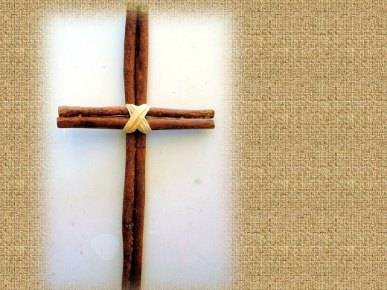 Εικ.1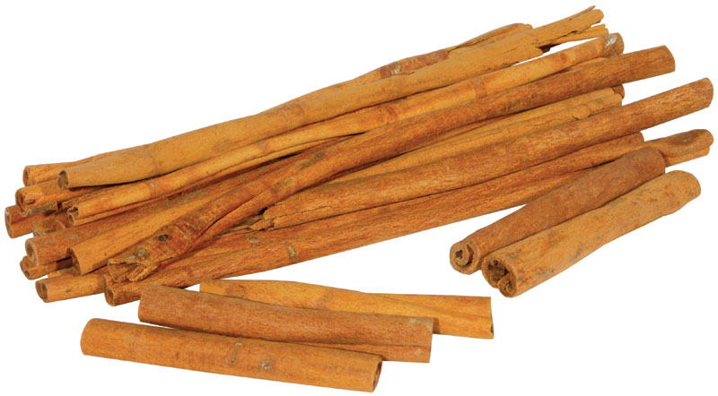Εικ.2, Κανέλα

Έπειτα, μπορούμε ή να διακοσμήσουμε το κέντρο του Σταυρού με αστεροειδή γλυκάνισο (Εικ 3).

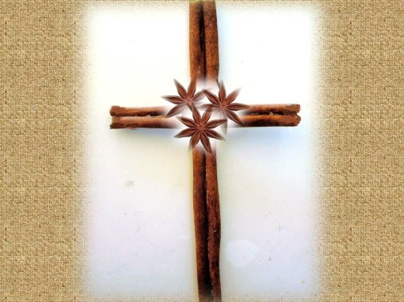 Εικ.3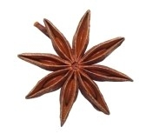Εικ.4, Αστεροειδής γλυκάνισος

Μπορούμε όμως να τον διακοσμήσουμε και με λουλούδια που θα κατασκευάσουμε από χρωματιστά χαρτόνια και χαρτιά (Εικ.5,6). Εξαρτάται από τη διάθεση και τη φαντασία μας η διακόσμηση του Σταυρού. Μπορούμε να χρησιμοποιήσουμε κορδέλες, κοχύλια, γυαλιά, κουμπιά, πέτρες κα.

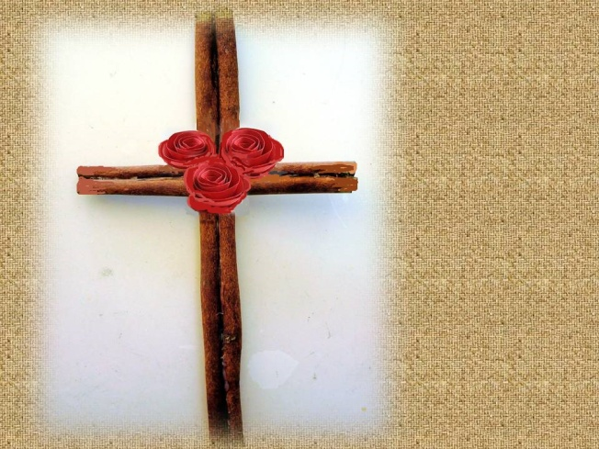 Εικ.5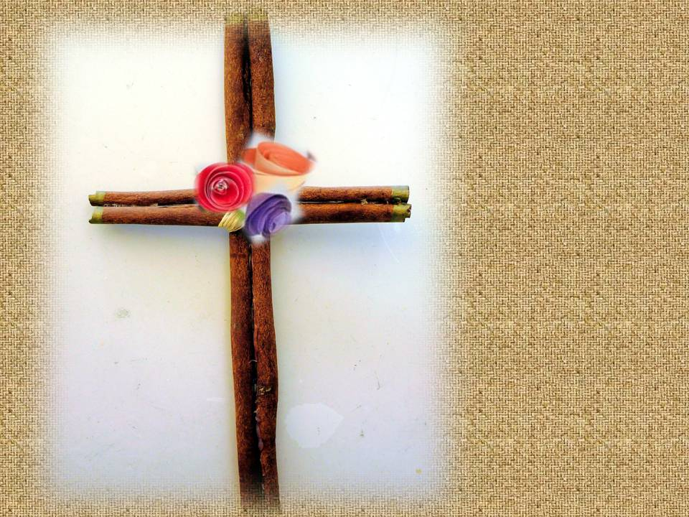 Εικ.6

Για την κατασκευή των λουλουδιών ακολουθούμε τα παρακάτω βήματα και τα σταθεροποιούμε με την κόλλα!

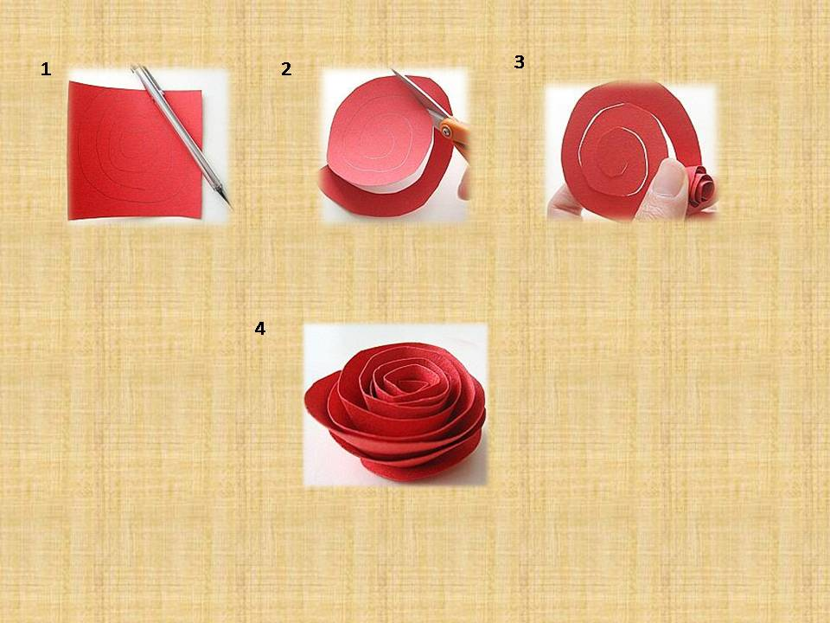

Καλή Επιτυχία!

(Οι εικόνες είναι από το διαδίκτυο).

╩

